新桥街道中心幼儿园小四班幼儿活动状况记录表
2025.04.18
来园情况：
今日我们小四班来园22人，1位小朋友病假，1位小朋友事假。
李泓硕、谌昱昕、刘语辰、顾奕凯、刘若熙、冯育泽小朋友能高高兴兴进入班级，整理好自己的物品，并选择今天游戏的区域挂好区域牌。

户外活动：
今天我们的户外活动是混班活动，宝贝们先跟着老师在教室里做好了准备工作，了解了户外场地，并说了说关于安全游戏的要求。游戏开始啦！有的宝贝在玩皮球；有的宝贝在玩踢足球的游戏；有的宝贝在玩跳跃区的羊角球、小车、跳圈游戏；有的宝贝在和同伴聊天；有的宝贝在喝水休息……大家都在积极参与活动，锻炼身体！
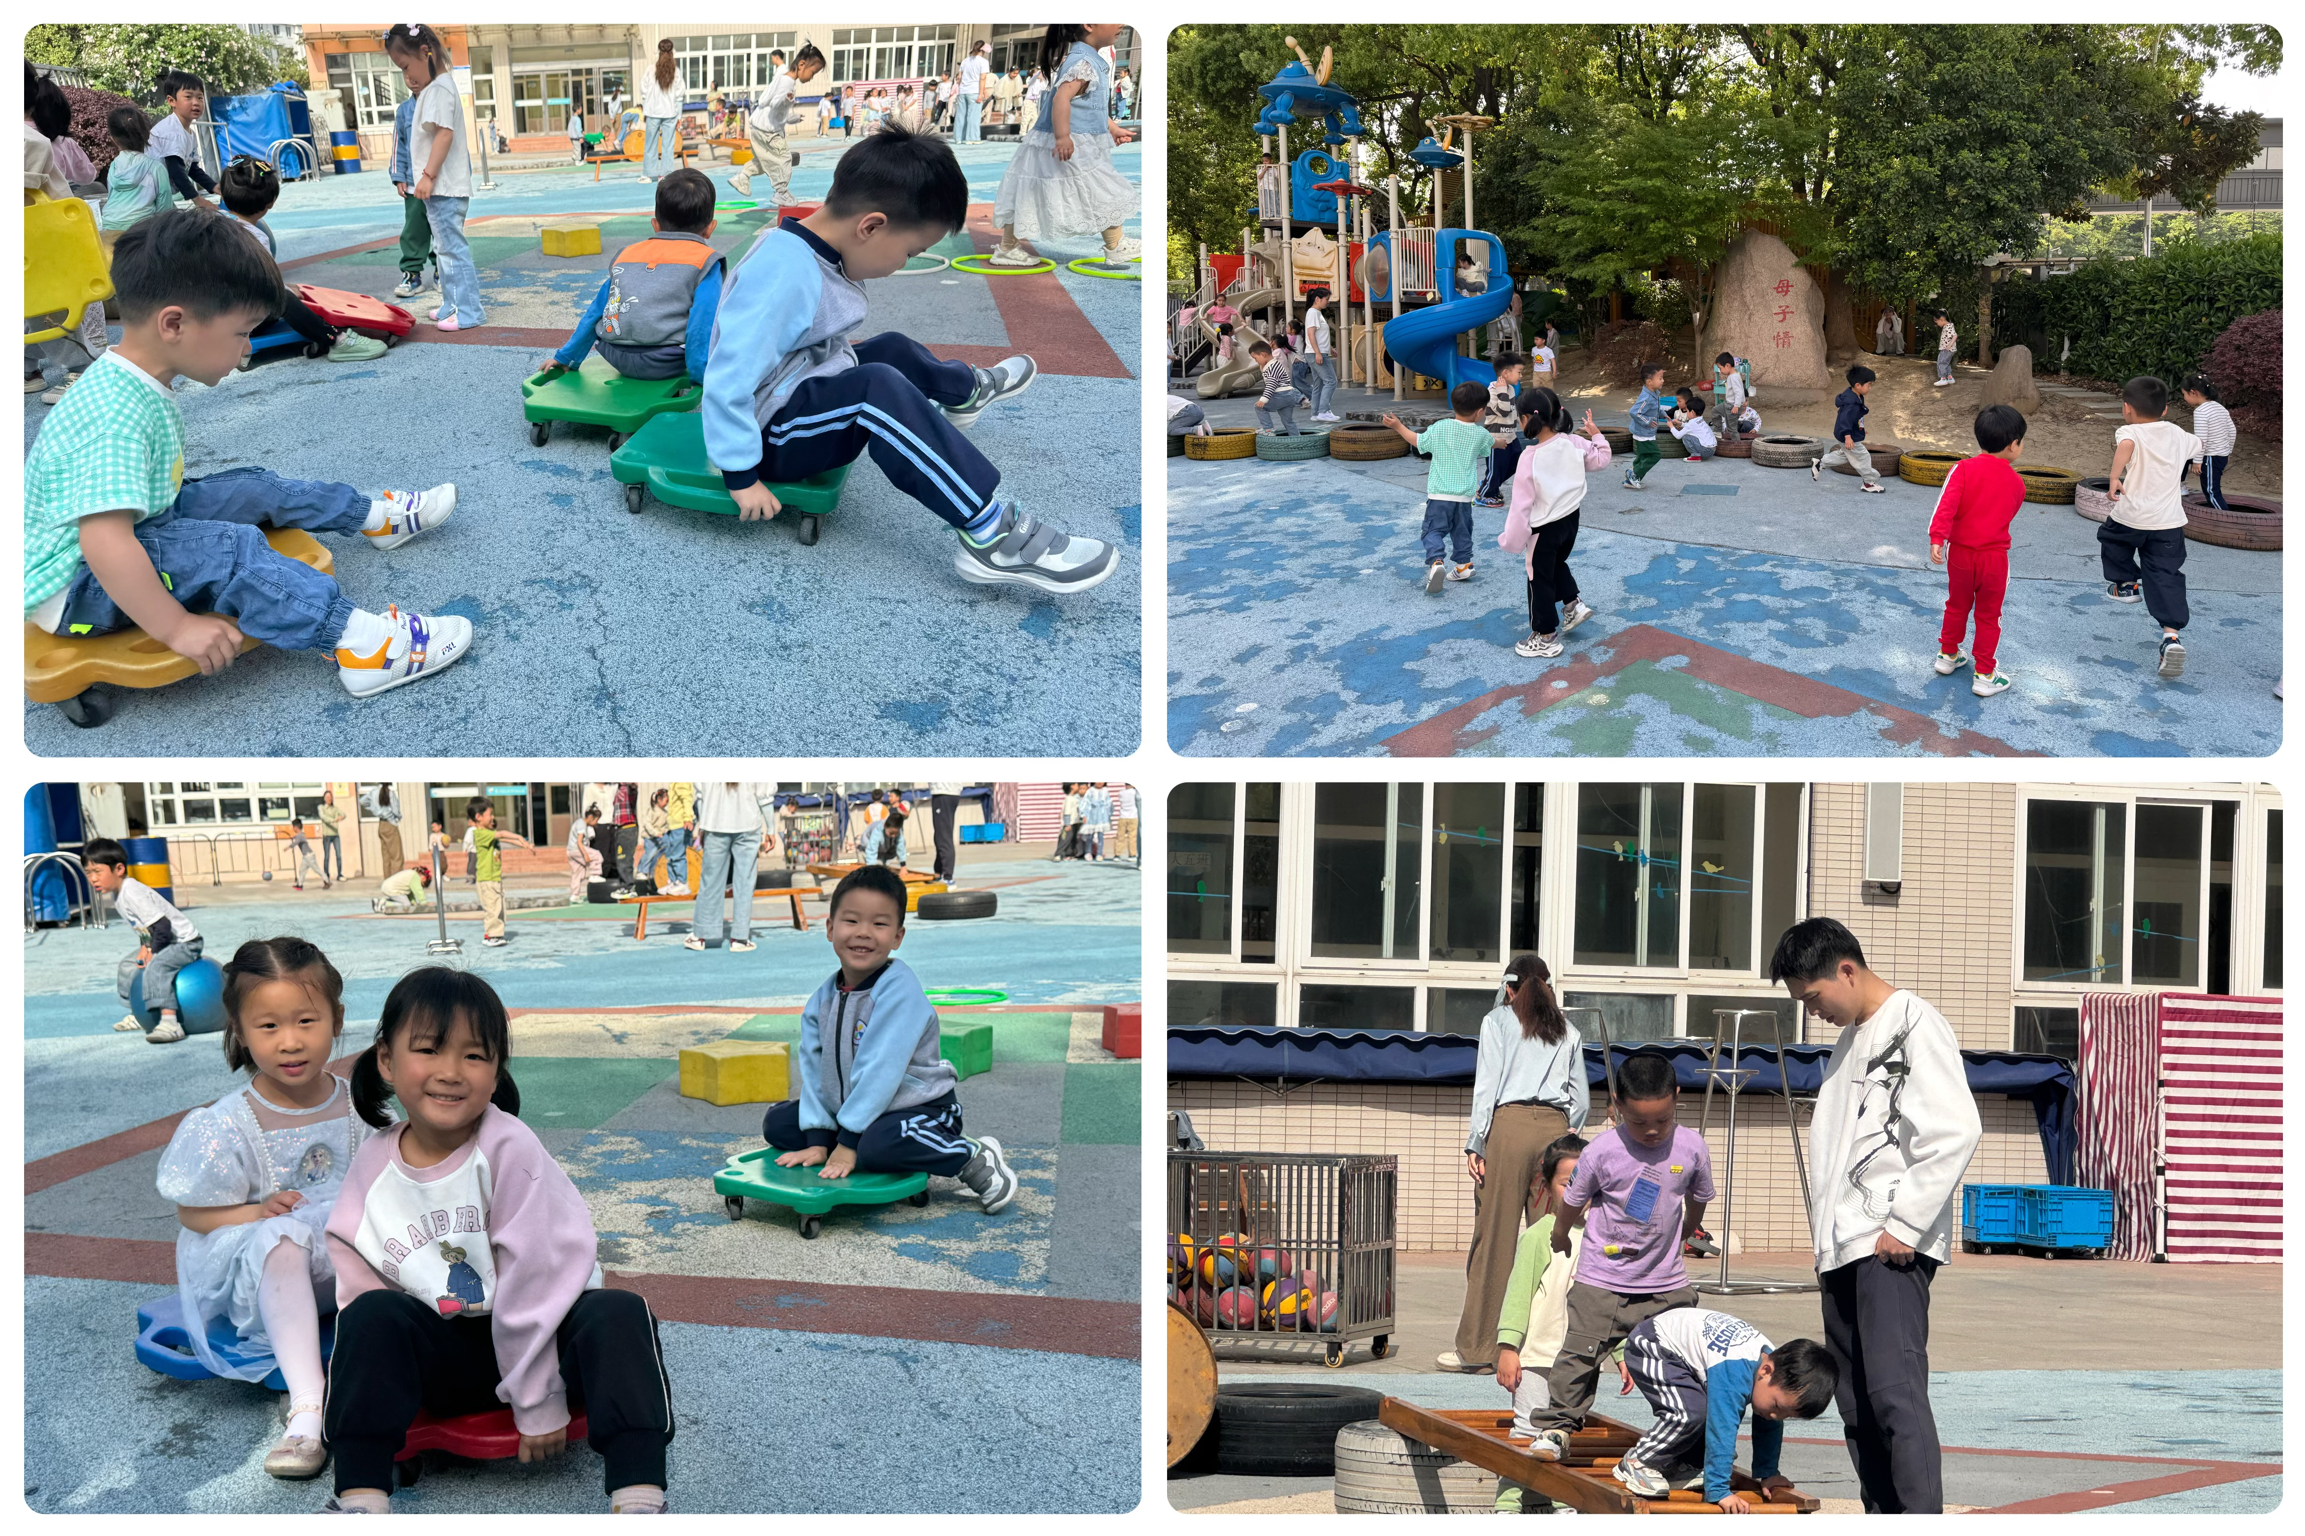

集体活动及生活活动情况：
健康：干净食物人人爱
《干净食物人人爱》是一个健康活动。小班的孩子都知道要吃干净东西的道理，比如说菜要洗干净才能烧着吃、水果要洗干净才能吃……但有的时候仍旧会吃不干净的食物，如水果不洗就吃，还会贪吃路边小吃，比如烧烤、糖葫芦等。本活动通过故事教育孩子要讲卫生，不贪食街头小吃，知道生食瓜果必须洗净去皮，养成良好的饮食卫生习惯。在活动中代霄、刘芊雅、祝嘉沁、薛宇程、刘语辰、顾奕凯、陆博渊、万弘一、吴沐萱、冯育泽能知道生食瓜果须洗净去皮，不贪食街头小吃，喜欢吃健康、干净的食物。高蝶珺、张艺彤、孙堇禾、吴锦奕、宋陈凯、汤语桐、韩雨彤、黄宇骞、谌昱昕、刘瑞麟、刘若熙、李泓硕能仔细倾听同伴的发言，知道要养成良好的饮食卫生习惯。

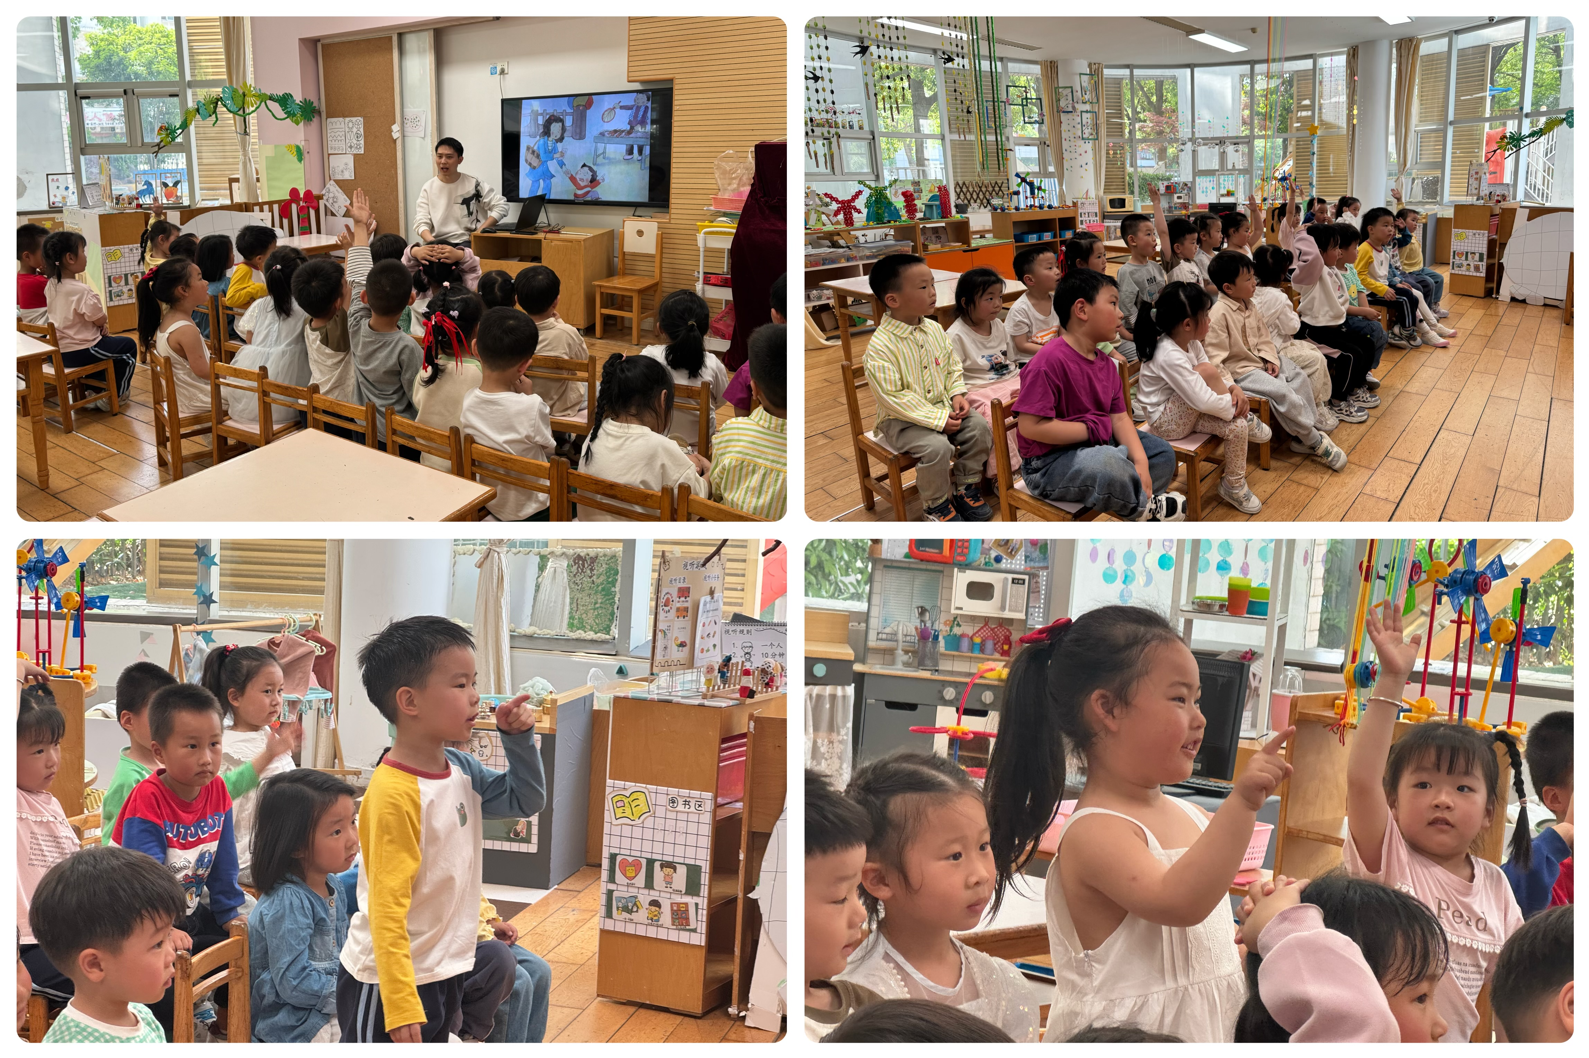

区域游戏
今天区域游戏时间，孩子们根据自己的想法选择了自己喜欢的游戏，并能按照游戏规则进行尝试探索。
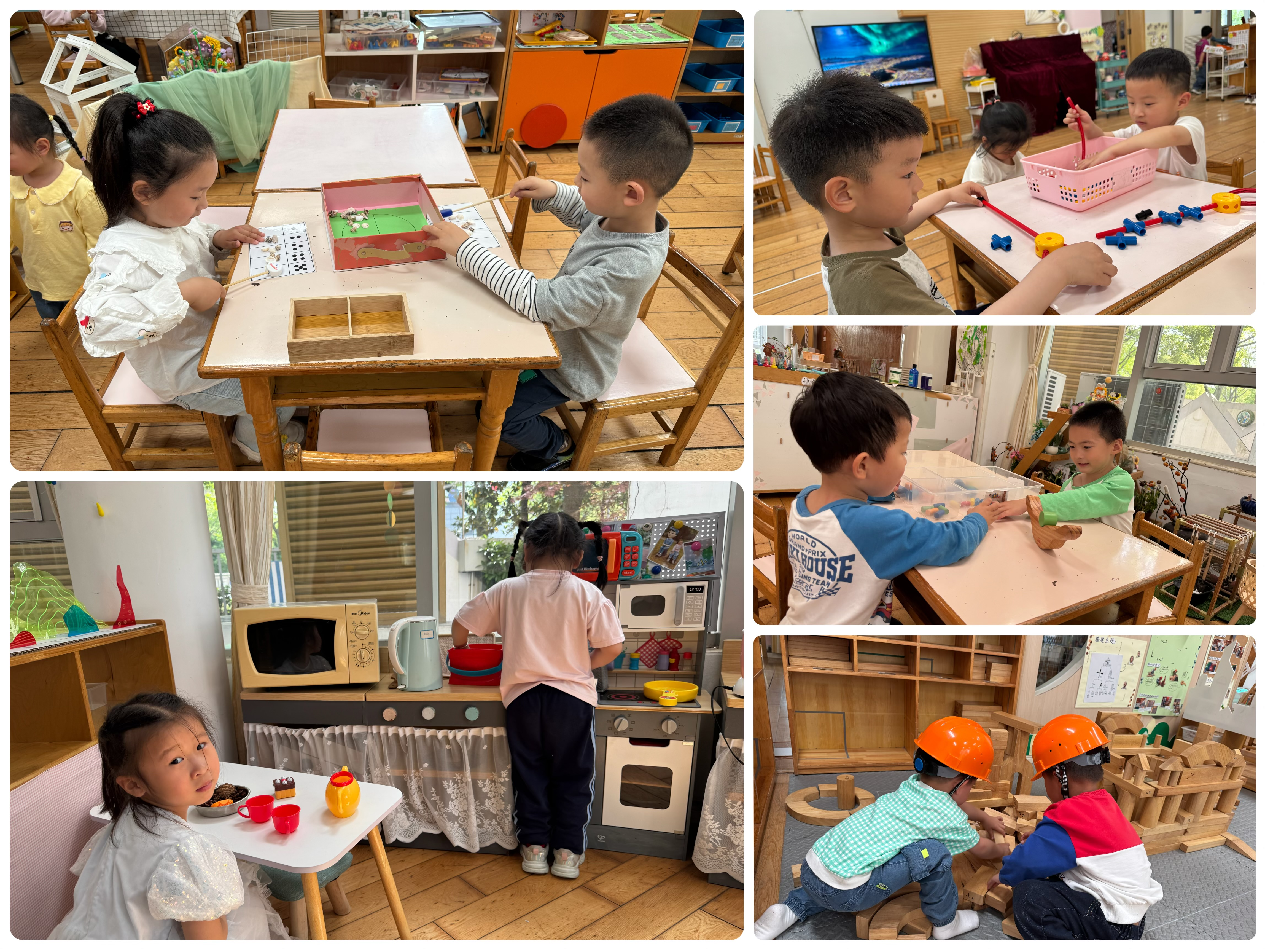
看那边的小朋友们，有的在娃娃家烧菜做饭，招待小客人；有的建构区玩磁力片游戏，有的在地面建构搭荷兰风车；还有小朋友在益智区玩分贝壳的游戏；科探区的小朋友在玩平衡月亮船的游戏；还有的小朋友在美工区制作小花；另外，还有些小朋友在玩万能工匠的游戏……每个孩子都沉浸在自己的游戏中，享受着游戏带来的快乐。老师们在旁边观察指导，确保孩子们的游戏安全，同时也在适时地引导孩子们在游戏中学习和成长。

生活活动情况：
1.午餐情况：
今天的午饭吃的是薏米饭、糖醋排骨、西芹炒虾仁、裙带菜菌菇汤。水果是樱桃番茄和甜橙。今天大部分小朋友都能自己一口饭一口菜把饭菜全部吃完，个别小朋友有一些挑食，剩了一点菜没吃完。饭后小朋友们能在老师的提醒下做好饭后洗手、漱口、擦嘴巴。
2.午睡情况：
午睡时，孩子们都能在老师的提醒下整理好鞋子、叠好裤子，然后盖好被子进行午睡。陆博渊、高蝶珺、万弘一、吴锦奕、韩雨彤、李泓硕小朋友需要老师陪伴了一会儿，大部分小朋友在12:50左右都睡着了。
家园合作：
1.今天周五，没有延时班，15:35放学，本周大家可以把被子拿回去洗晒，下周开始换薄被子来园。
2.下周一新桥街道社区卫生服务中心专业的医生团队，会入园为幼儿进行免费的六一体检。
体检时间：4月21日
体检项目：内科、外科、口腔科、氟离子防龋齿、血常规、视力筛查、心理行为发育评估检查（家长在家自测填表）。
温馨提示：请仔细关注链接里的注意事项呦！
3.动态上的照片，仅作为老师观察时的随拍，并不是所有孩子的照片都会呈现。

